DOCENTE: Mgs. Johana Bustamante
AÑO DE BÁSICA: Primero BGU “A” Matutino
ASIGNATURA: Ciencia y Tecnología
INDICADOR: OICYT.5.1.3. Investigar el problema de la esencia del conocimiento y la interrelación entre objeto y sujeto de conocimiento.
- ACTIVIDAD: Realizar un video las grandes civilizaciones. con las siguientes características:
- Un video de máximo tres minutos
- Realizar un utensilio usado en cada civilización , procurando cuidar el medio ambiente (material reciclado)
- Explicar cómo esos materiales evitarían el calentamiento global.
- Exponer las características principales y utensilios usados es cada civilización
RÚBRICA PARA EVALUAR EL INDICADOR DEL CRITERIO DE EVALUACIÓN DEL PROYECTO QUIMESTRAL 1
 | CRITERIOS |  | EXCELENTE | BIEN |  | INSUFICIENETE | PUNTAJE
 | El tiempo del video se encuentra en el rango indicado |  | El video se encuentra en los límites de tiempo indicados  1 | El video se encuentra con poco tiempo fuera del rango  0.5 |  | El video no se encuentra en los límites de tiempo indicados  1 | 1
 | Explica la relación con el cuidado del medio ambiente |  | Explica de manera concreta el cuidado del medio ambiente  1 | Explica de manera poco concreta el cuidado del medio ambiente  0.5 |  | No explica de manera concreta el cuidado del medio ambiente  0 | 1
 | Explica claramente a las indicaciones realizadas |  | Los vectores se encuentran realizados con material reciclable  2 | Los vectores se encuentran realizados con poco material reciclable  1 |  | Los vectores no se encuentran realizados con material reciclable  0.5 | 2
 | Presentación |  | Entrega la tarea con una excelente presentación  1 | Entrega la tarea con una buena presentación.  0.5 |  | Entrega la tarea con mala presentación  0 | 1
 | Exponer las características principales y utensilios usados es cada civilización |  | Se expone de forma clara y está completa  3 | La exposición está incompleta y no se entiende muy bien  2 |  | Exposición incompleta y contiene errores.  1 | 3
 | El video se encuentra bien estructurado |  | El video se encuentra estructurado de forma correcta  1 | El video se encuentra poco estructurado  0.5 |  | El video se encuentra estructurado de forma incorrecta  0 | 1
 | Puntualidad |  | Entrega hasta la fecha indicada  1 | Tiene retraso de una semana  0.5 |  | Tiene retraso de más de una semana  0 | 1
 | TOTAL |  |  |  |  |  | 10 puntos
ELABORADO |  | revisado |  |  | APROBADO
docente: Mgs. JOHANA BUSTAMANTE |  | director de área: MGS. SANTIAGO VÁSQUEZ |  |  | vicerrector: LCDA. PRISCILA LUZURIAGA
firma:  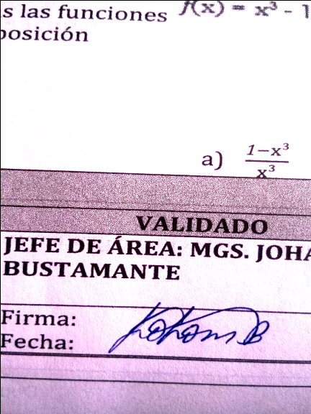 |  | firma: |  |  | firma:
fecha: 10/12/2020 |  | fecha: /12/2020. |  |  | fecha: /12/2020.

